

**QUALIDADE DE SOFTWARE**

Michael Douglas Costa Maia Lima

Análise de Qualidade

Jacobina/BA

2023

# RESUMO

O “Acer Nitro 5 AN517-54-56Q0” é um laptop de nível intermediário, projetado para oferecer um bom desempenho em jogos e tarefas do dia a dia.

Além disso, ele tem recursos de refrigeração avançados para manter o sistema fresco durante longas sessões de jogos, alto-falantes estéreo de alta qualidade e uma ampla variedade de portas USB. Em geral, o “Acer Nitro 5 AN517-54-56Q0” é uma ótima escolha para jogadores e usuários que procuram um laptop potente e acessível para jogos e trabalho.

# SUMÁRIO

1. RESUMO 2

2. SUMÁRIO 3

3. INTRODUÇÃO 4

4. O PROJETO 5

4.1 Detalhes do produto ou serviço 5

4.2 Tabela de Análise 5

4.3 Relatório 6

4.4 Evidências 7

4.5 Onde encontrar 8

5. CONCLUSÃO 8

6. REFERÊNCIAS BIBLIOGRÁFICAS 8

# INTRODUÇÃO

Com uma tela IPS para melhor experiência visual, e uma GTX1650 para melhor desempenho em jogos, o laptop “Acer Nitro 5 AN517-54-56Q0” tem uma construção robusta e durável feita em plástico resistente.

O modelo “AN517-54-56Q0” tem cerca de 2,8kg, o que pode não ser atraente para quem está em busca de um laptop portátil e prático. Porém tem um bom sistema de resfriamento acompanhado do software “Nitro Sense”, no qual é possível controlar ou automatizar o nível de ventilação do laptop.

Apesar de robusto, o seu teclado retroiluminado e design mais discreto comparado à modelos anteriores, dão uma experiência ainda mais satisfatória para os seus usuários

# **O PROJETO**

## DETALHES DO PRODUTO OU SERVIÇO:

|  |  |
| --- | --- |
| **Nome do produto ou serviço:** | **Laptop Acer Nitro 5 AN517-54-56Q0** |
| **Fabricante:** | **Acer** |
| **Tempo de uso:** | **2 anos** |
| **Outros detalhes relevantes sobre o produto:** | **i5 11° Geração, GTX1650, 8gb de RAM,** 1TB HD, 256gb SSD |

## TABELA DE ANÁLISE:

|  |  |  |
| --- | --- | --- |
| **Característica** | Tela de 17,3 polegadas para melhor imersão do usuário. | Imagem 1:  Página 6 |
| **Usabilidade:** | Prático para uso fixo como escritório ou casa. | Imagem 2:  **Página 6** |

|  |  |  |
| --- | --- | --- |
| **Matéria prima:** | Construção exterior feita em plástico resistente, robusto e durável. | Imagem 3:  **Página 7** |
| **Performance:** | Ótima performance para execução de trabalhos do dia a dia em programas como Photoshop, DaVinci Resolve e Visual Studio Code. | Imagem 4:  **Página 7** |
| **Design:** | Design bonito e mais discreto comparado à versões anteriores | Imagem 5:  **Página 8** |
| **Tela:** | Tela IPS Full HD de alta qualidade, reproduz fielmente as cores para melhor experiência visual. | Imagem 6:  **Página 8** |

## RELATÓRIO

O item descrito acima atualmente supre todas as minhas necessidades tanto em relação ao trabalho quando ao lazer do dia. Costumo usá-lo por cerca de 10hr/dia todos os dias incluindo o trabalho e estudos.

## EVIDÊNCIAS

**Imagem 1:** Tela de 17,3 polegadas.

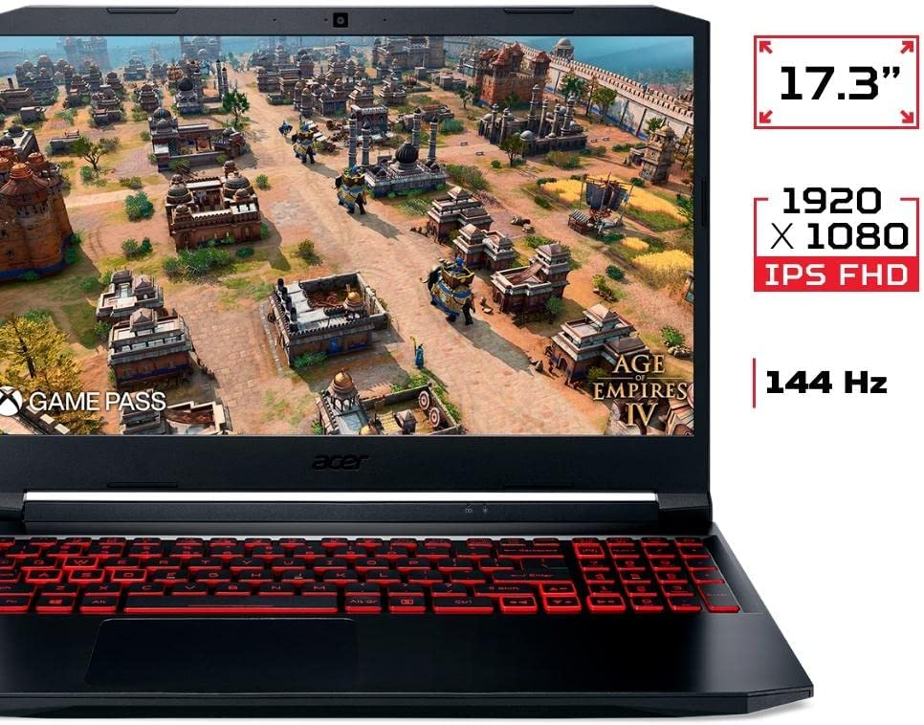

**Fonte:** Amazon

**Imagem 2:** Usabilidade prática em casa ou escritório.

`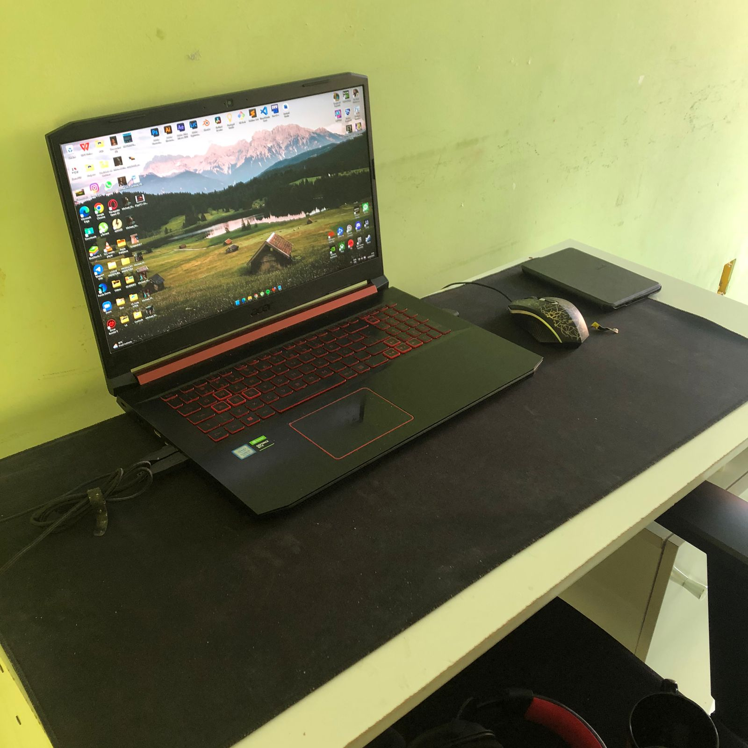

**Fonte:** Acervo do autor (2023)

**Imagem 3:** Construção Acer Nitro 5 AN517-54-56Q0.

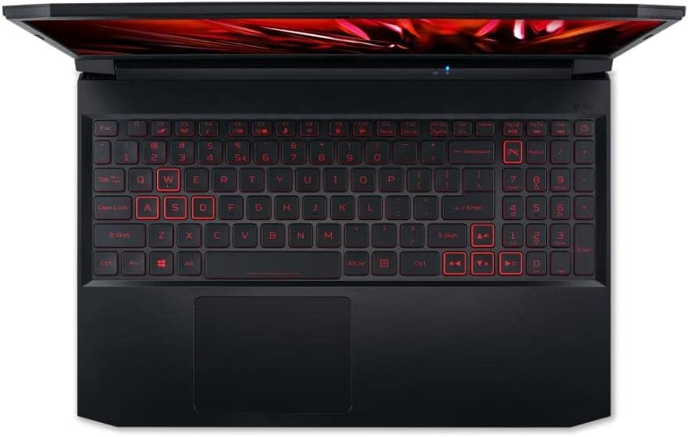

**Fonte:** Amazon

**Imagem 4:** Alta performance para execução de programas e jogos.

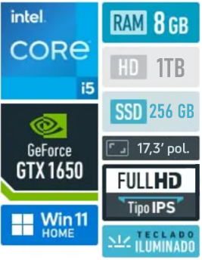

**Fonte:** Qual Notebook Comprar

**Imagem 5:** Design Acer Nitro 5 AN517-54-56Q0.

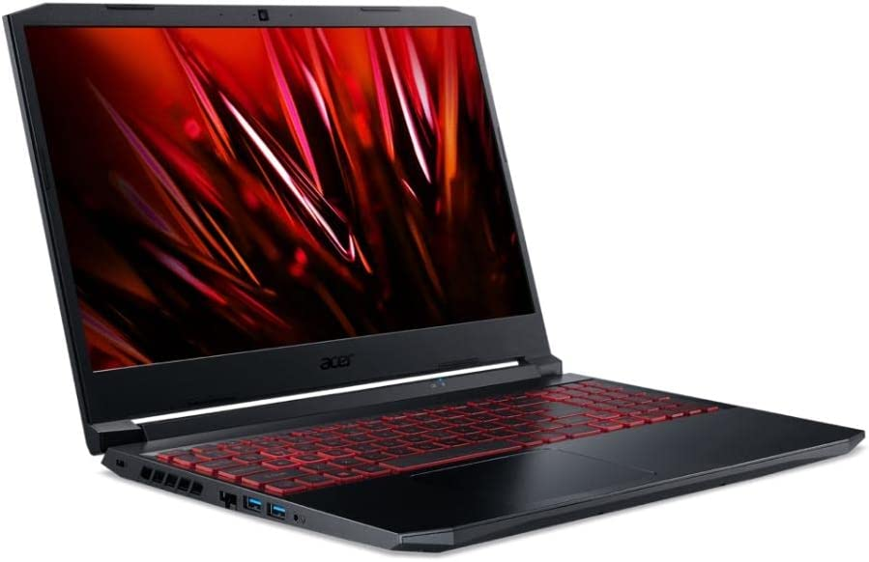

**Fonte:** Amazon

**Imagem 6:** Tela IPS Full HD de alta qualidade.

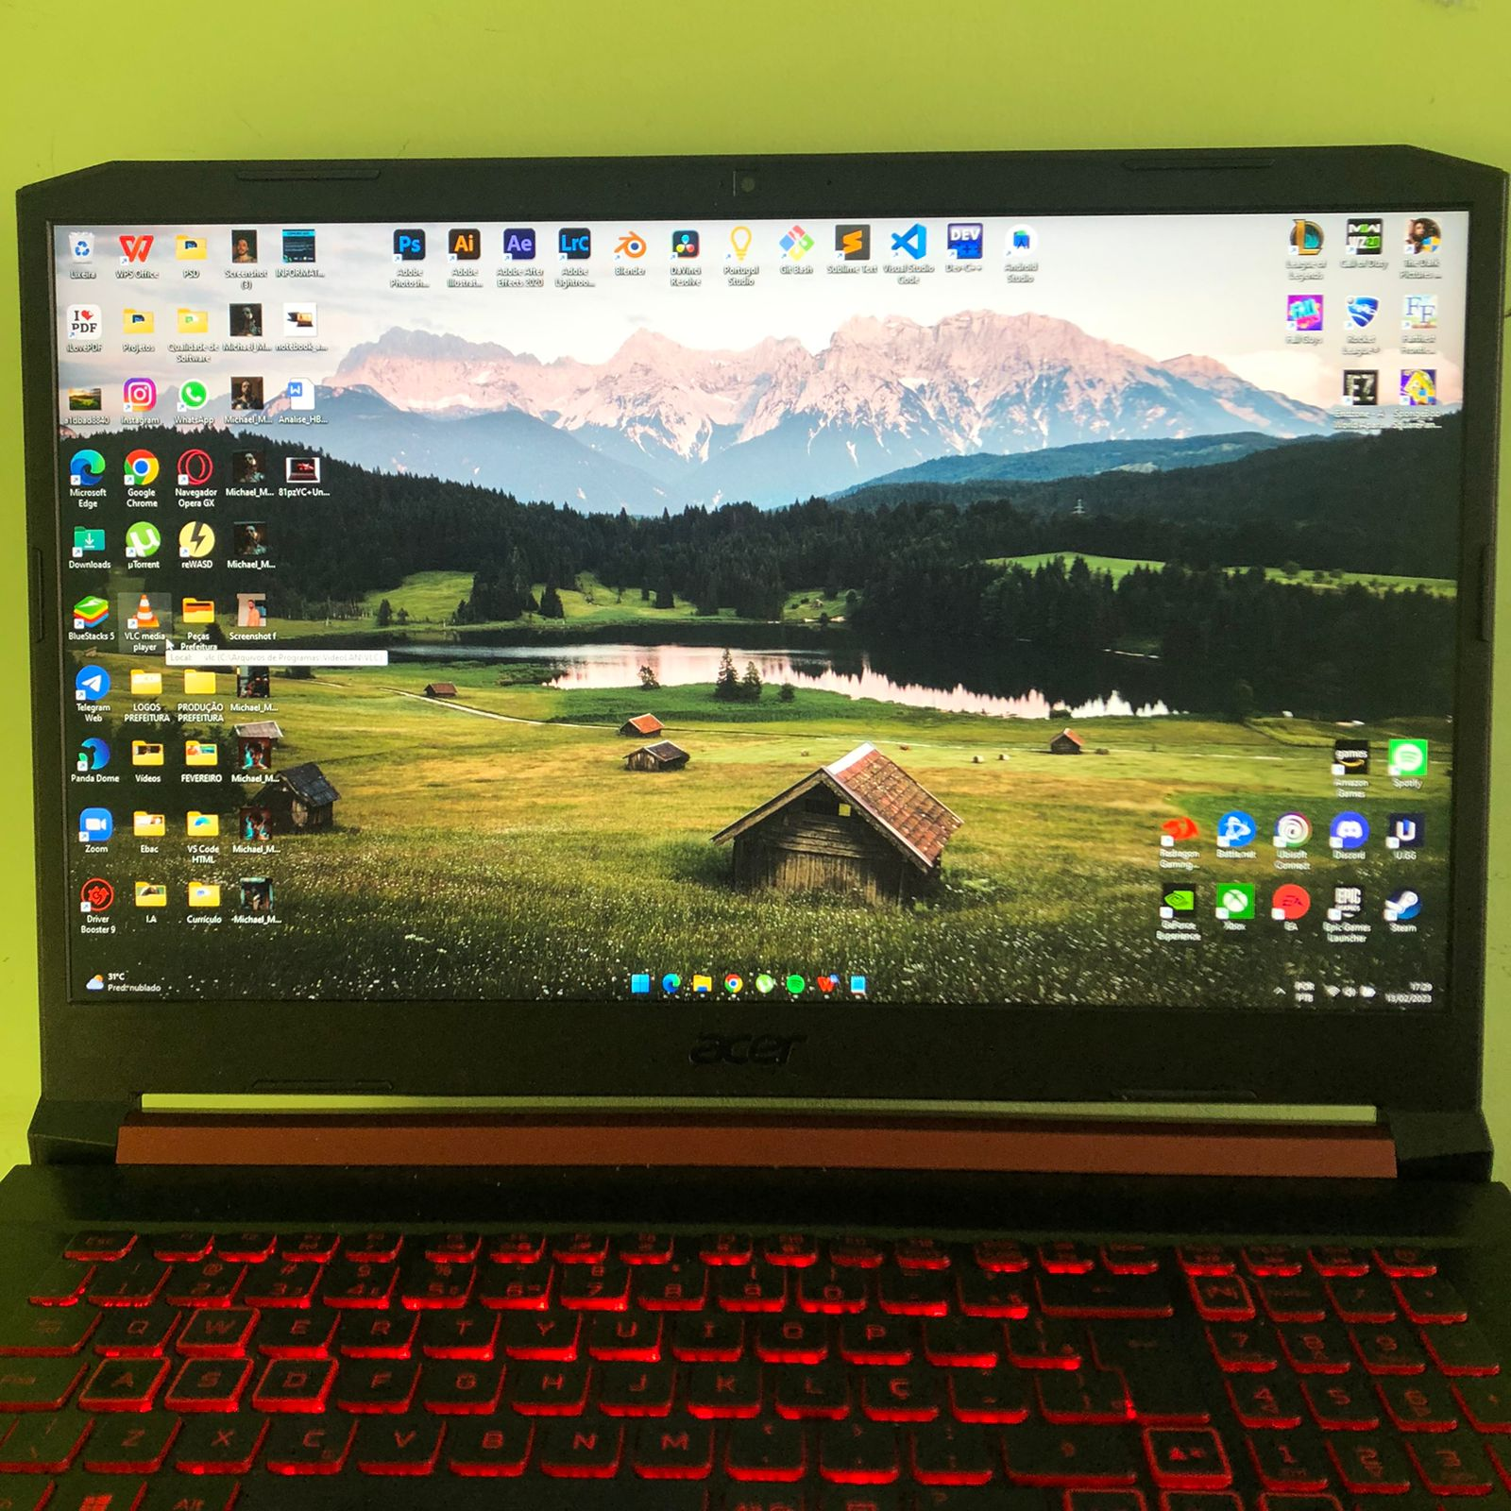

**Fonte:** Acervo do autor (2023)

## ONDE ENCONTRAR

O produto em questão pode ser encontrado neste endereço: https://www.amazon.com.br/Notebook-Gamer-Nitro-AN517-54-56Q0-Windows/dp/B0B3L81NGG/ref=sr_1_1?__mk_pt_BR=%C3%85M%C3%85%C5%BD%C3%95%C3%91&crid=RSLE3IDCINVE&keywords=acer+nitro+5+an517-54+1650+512+ssd&qid=1676323528&sprefix=acer+nitro+5+an517-54+1650+512+ss%2Caps%2C216&sr=8-1&ufe=app_do%3Aamzn1.fos.25548f35-0de7-44b3-b28e-0f56f3f96147

# CONCLUSÃO

Foi uma experiência bem diferente realizar este trabalho, pois era algo em que eu não estava acostumado. No início foi difícil começar, mas depois de iniciar, o processo foi ficando cada vez mais simples, foi ótimo passar por essa experiência e entender como funciona o processo de Análise de Qualidade de algum serviço ou produto. Isso será de grande importância no meio profissional.

# REFERÊNCIAS BIBLIOGRÁFICAS

**Imagem 1: Amazon**

**Acesso em:** 13/02/2023

**Disponível em:**

https://www.amazon.com.br/Notebook-Gamer-Nitro-AN517-54-56Q0-Windows/dp/B0B3L81NGG/ref=sr_1_1?__mk_pt_BR=%C3%85M%C3%85%C5%BD%C3%95%C3%91&crid=RSLE3IDCINVE&keywords=acer+nitro+5+an517-54+1650+512+ssd&qid=1676323528&sprefix=acer+nitro+5+an517-54+1650+512+ss%2Caps%2C216&sr=8-1&ufe=app_do%3Aamzn1.fos.25548f35-0de7-44b3-b28e-0f56f3f96147

**Imagem 3:**

**Fonte:** Amazon

**Acesso em:** 13/02/2023

**Disponível em:**

https://www.amazon.com.br/Notebook-Gamer-Nitro-AN517-54-56Q0-Windows/dp/B0B3L81NGG/ref=sr_1_1?__mk_pt_BR=%C3%85M%C3%85%C5%BD%C3%95%C3%91&crid=RSLE3IDCINVE&keywords=acer+nitro+5+an517-54+1650+512+ssd&qid=1676323528&sprefix=acer+nitro+5+an517-54+1650+512+ss%2Caps%2C216&sr=8-1&ufe=app_do%3Aamzn1.fos.25548f35-0de7-44b3-b28e-0f56f3f96147

**Imagem 4:**

**Acesso em:** 13/02/2023

**Disponível em:**

<https://quenotebookcomprar.com.br/acer-aspire-nitro-5-an517-54-56q0/>

**Imagem 5:**

**Fonte:** Amazon

**Acesso em:** 13/02/2023

**Disponível em:**

https://www.amazon.com.br/Notebook-Gamer-Nitro-AN517-54-56Q0-Windows/dp/B0B3L81NGG/ref=sr_1_1?__mk_pt_BR=%C3%85M%C3%85%C5%BD%C3%95%C3%91&crid=RSLE3IDCINVE&keywords=acer+nitro+5+an517-54+1650+512+ssd&qid=1676323528&sprefix=acer+nitro+5+an517-54+1650+512+ss%2Caps%2C216&sr=8-1&ufe=app_do%3Aamzn1.fos.25548f35-0de7-44b3-b28e-0f56f3f96147